Martes
18
de julio

Segundo de Primaria
Matemáticas

¿Qué nos gusta más?

Aprendizaje esperado: recolecta, registra y lee datos en tablas.

Énfasis: recolecta datos y analiza para responder preguntas de interés de un grupo.

¿Qué vamos a aprender?

Aprenderás a recolectarás datos y analizarlos para responder preguntas de interés de un grupo.

¿Qué hacemos?

Abre tú libro de texto de Matemáticas, en la página 204 y lee con atención los puntos a realizar.

Recuerda siempre tener tus notas y elaborar las tablas que ahí se indican.

Con esa información podrás en un futuro recordar las actividades realizadas.
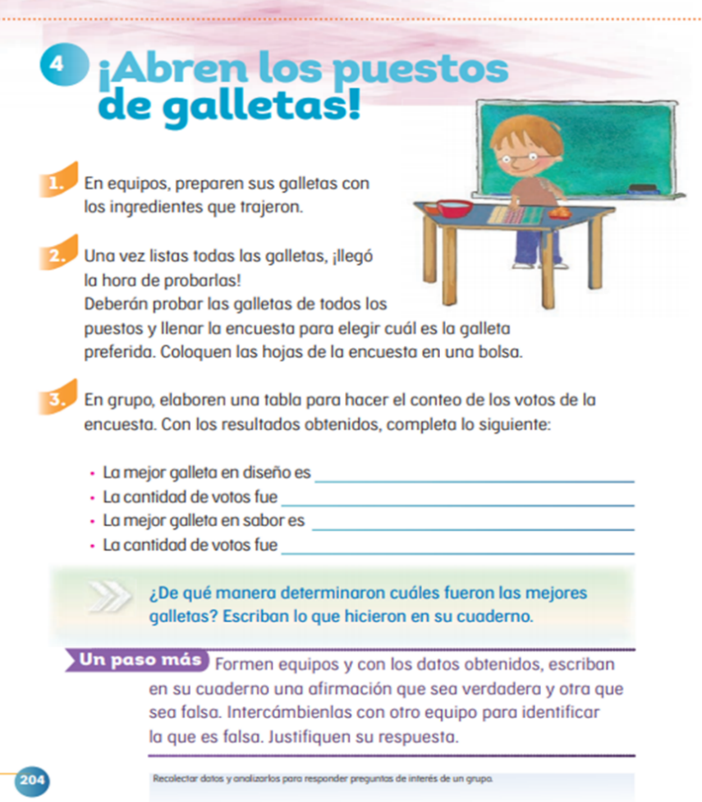
https://libros.conaliteg.gob.mx/P2MAA.htm?#page/204

Pon mucha atención, los alumnos del grupo 2º B de la escuela Rafael Ramírez, nos enviaron diferentes temas de interés para que les ayudemos a recolectar datos y elaborar gráficas para saber los gustos y preferencias del grupo.

Tema 1. Las emociones.

El maestro Mario les proporcionó a sus 34 alumnos una hoja con tres estados de ánimo: Triste, Enojado y Alegre, en donde tacharon su estado de ánimo de cómo se sienten en ese momento.

Indicaciones:

- Organizar los datos.
- Hojas de los estados de ánimo por niño.
- Tabla donde la información este dividida, en horizontal y vertical, en secciones en donde se acomodará la información con los estados de ánimo.
- Conteo de las hojas de los estados de ánimos.
- Colocar los estados de ánimo en la tabla.

¿Cuántos están tristes?
Coloca en la siguiente tabla las caritas de los alumnos que están tristes, según sus emociones.

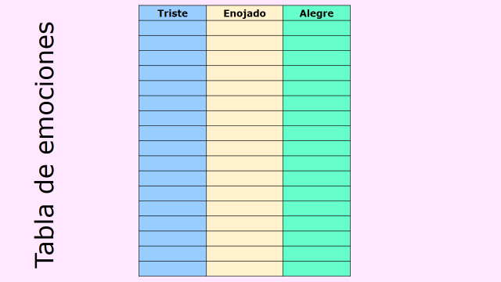

Identifica en las hojas los alumnos que tacharon que su estado de ánimo es triste, son: 4

¿Cuántos están enojados?
Identifica en las hojas los alumnos que tacharon que su estado de ánimo, es enojado, son: 13

¿Cuántos están alegres?
Identifica en la hoja los alumnos que tacharon que su estado de ánimo es alegre, son 17

¿Cuál es la columna en la que hay más alumnos? ¿Cuál es su estado de ánimo?
En la columna de los alumnos que están alegres.
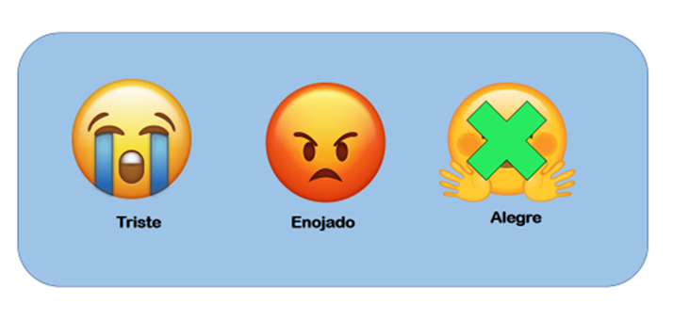
¿Cuál es la columna en la que hay menos alumnos? ¿Cuál es su estado de ánimo?
En la columna de los alumnos que están tristes.

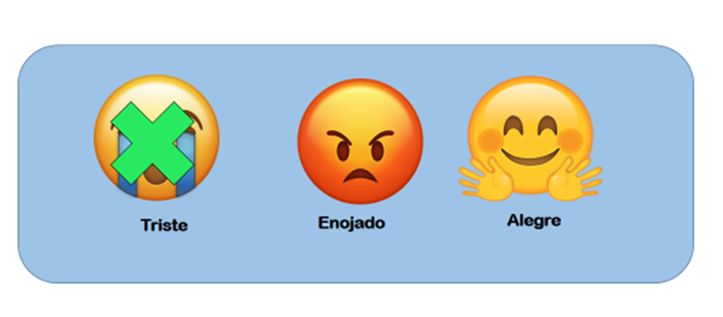

El grupo de 2º B está muy emocionado por que comenzarán las Olimpiadas el 23 de julio, por lo que, el maestro Mario organizó equipos para participar en una miniolimpiada.

Tema II. Las Miniolimpiadas.

El maestro Mario junto con sus alumnos escogieron 4 deportes: fútbol, basquetbol, tenis y atletismo, por lo que, necesita saber cómo quedó cada equipo, para ello organizó colocando en un pictograma la información.

Indicaciones:

- Tabla donde la información está dividida en horizontal y vertical en secciones en donde se acomodará la información con los deportes: fútbol, basquetbol, tenis y atletismo.
- Conteo de los alumnos en el pictograma.
- Colocar en una tabla la tira de color de acuerdo al deporte.

¿A cuántos alumnos les gusta el futbol?

Coloca en siguiente tabla las tiras de color. Cuenta en el pictograma, 14 alumnos les gusta el fútbol.

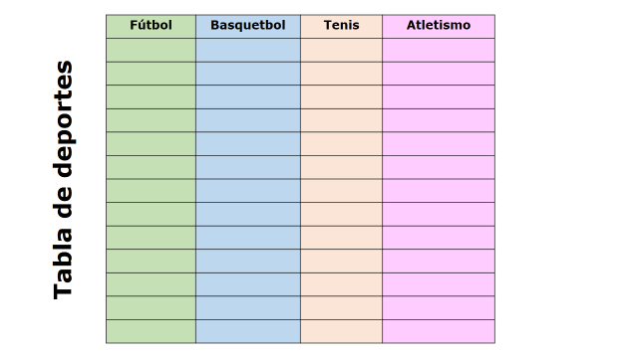

¿A cuántos alumnos les gusta el basquetbol?

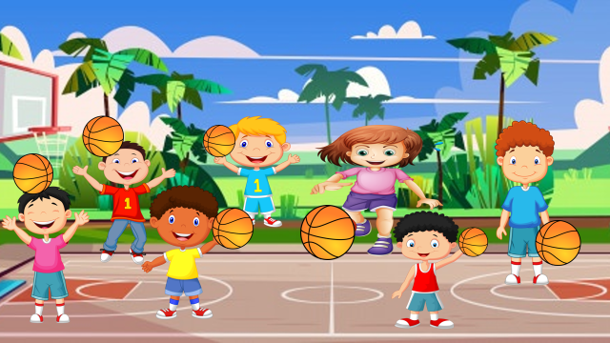

Coloca en la tabla las tiras de color. Cuenta en el pictograma 7 alumnos les gustan el basquetbol.

¿A cuántos alumnos les gusta el tenis?

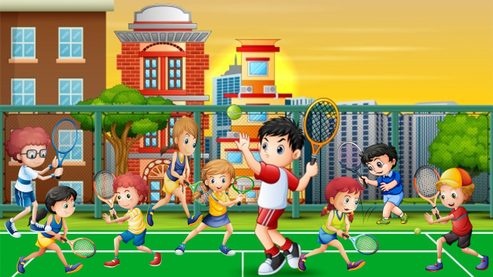

Coloca en la tabla las tiras de color. Cuenta en el pictograma, 9 alumnos les gusta el tenis.
¿A cuántos alumnos les gusta el atletismo?

Coloca en la tabla las tiras de color. Cuenta en el pictograma, 4 alumnos les gusta el atletismo.

¿Cuál es el deporte que tiene más alumnos?

El fútbol.

¿Cuál es el deporte que tiene menos alumnos?

El atletismo.

La maestra Lili llevó a su grupo un pictograma sobre los animales donde se muestran varios de ellos, les pidió que contaran y tacharan en su tabla de registro cada uno de los animales que había.

Indicaciones:

- Tabla de registro de la información donde se encuentran mencionados los animales.
- Conteo de los elementos en el pictograma del Zoológico.
- Colocar en la tabla los datos obtenidos de los animales.
- Se encierran los animales en agrupaciones de 10 en el pictograma.

La maestra encierra en el pictograma los animales por agrupaciones de 10

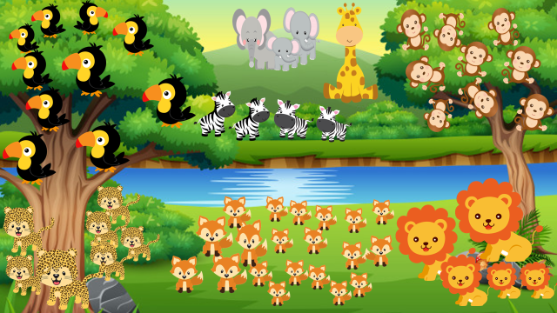

Has tus registros en la siguiente tabla:
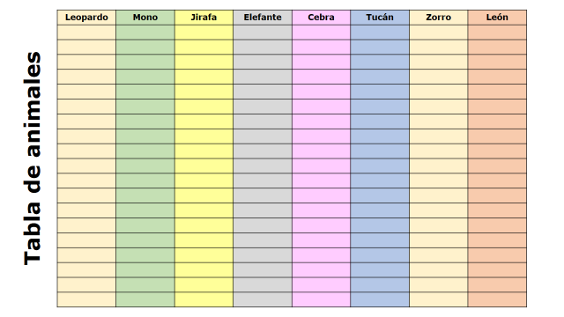
¿Cuántos leones encontraron?

Tacha en la tabla de registro la cantidad 5 leones.

¿Cuántos monos encontraron?

Tacha en la tabla de registro la cantidad 9 monos.

¿Cuántas jirafas encontraron?

Tacha en la tabla de registro la cantidad 1 jirafa.

¿Cuántos elefantes encontraron?

Tacha en la tabla de registro la cantidad 3 elefantes.

¿Cuántas cebras encontraron?

Tacha en la tabla de registro la cantidad 4 cebras.

¿Cuántos tucanes encontraron?

Coloca en la tabla las tiras de color 10 tucanes.

¿Cuántos zorros encontraron?

Tacha en la tabla de registro la cantidad 20 zorros.

¿Cuántos leopardos encontraron?

Tacha en la tabla de registro la cantidad 7 leopardos.

Hoy aprendiste a recolectar datos y analizar la información para responder a las preguntas de interés de un grupo.

Si te es posible consulta otros libros y comenta el tema de hoy con tu familia.

¡Buen trabajo!

Gracias por tu esfuerzo.

*Este material es elaborado por la Secretaría de Educación Pública y actualizado por la Subsecretaría de Educación Básica, a través de la Estrategia Aprende en Casa*.

Para saber más:
Lecturas
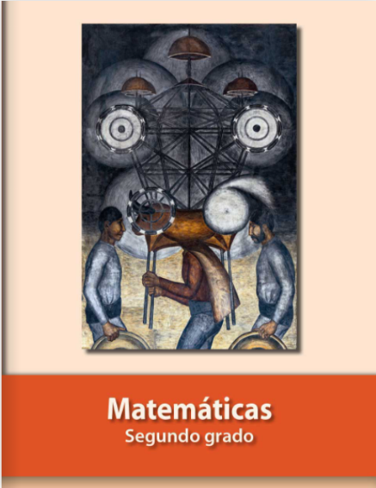
https://libros.conaliteg.gob.mx/P2MAA.htm

